Профилактика детского дорожно-транспортного травматизма
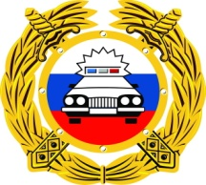
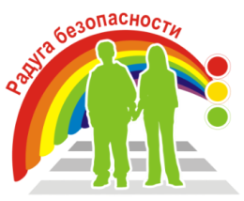

Памятка для родителей

по Правилам

дорожного движения
1. Необходимо учить детей не только соблюдать Правила дорожного движения, но и с самого раннего возраста учить их, наблюдать и ориентироваться. Нужно учитывать, что основной способ формирования навыков поведения - наблюдение, подражание взрослым, прежде всего родителям. Многие родители, не понимая этого, личным примером обучают детей неправильному поведению на дороге.
2. Находясь с ребёнком на проезжей части, не спешите! Переходите её размеренным шагом, иначе Вы научите спешить там, где надо наблюдать и соблюдать правила безопасности.
3. Не посылайте ребёнка переходить или перебегать проезжую часть впереди Вас – этим Вы обучаете его переходить проезжую часть, не глядя по сторонам. Маленького ребёнка надо крепко держать за руку и быть готовым удержать его при попытке вырваться – это типичная причина несчастных случаев.
4. Учите ребёнка смотреть. У ребёнка должен быть выработан твёрдый навык: прежде, чем сделать первый шаг с тротуара, он поворачивает голову и осматривает дорогу во всех направлениях. Это должно быть доведено до автоматизма.
5. Учите ребёнка замечать транспортное средство. Иногда ребёнок не замечает автомобиль или мотоцикл, который находится вдалеке. Научите его всматриваться вдаль.
6. Учите ребёнка оценивать скорость и направление будущего движения машины. Научите ребенка определять, какая машина едет прямо, а какая готовится к повороту.
7. Твёрдо усвойте сами и научите ребенка, что входить в любой вид транспорта и выходить из него можно только тогда, когда он стоит.
8. Составьте для ребёнка "Безопасный маршрут" от дома до образовательного учреждения и обратно. Помните, необходимо выбрать не самый короткий, а самый безопасный путь. Несколько раз пройдите этот маршрут вместе с сыном или дочерью, убедитесь, что ребёнок твердо усвоил этот путь.

